健康促進活動計畫

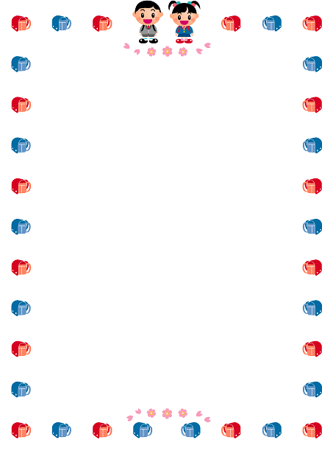

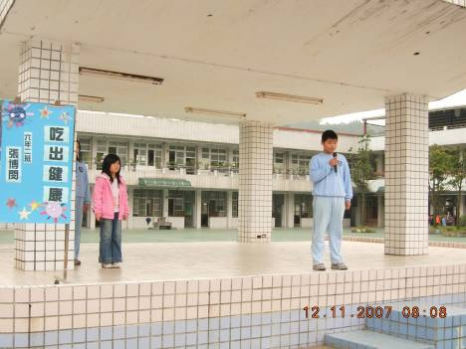

活動主題：健康觀念宣導—吃出健康
活動對象：臺北縣長安國小全校師生
活動時間：96年12月11日
活動地點：大操場
內容說明：在六年二班張博閔同學充份的解說下，相信小朋友們更加知道如何吃才會健康。

健康促進活動計畫

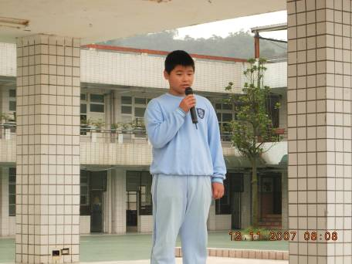

活動主題：健康觀念宣導—吃出健康
活動對象：臺北縣長安國小全校師生
活動時間：96年12月11日
活動地點：大操場
內容說明：在六年二班張博閔同學充份的解說下，相信小朋友們更加知道如何吃才會健康。

